
Una piattaforma per organizzare e condividere la propria libreria multimediale

Descrizione del progetto
Si vuole realizzare una base di dati a supporto di un sito web che permetta la creazione, gestione e condivisione della propria libreria multimediale, come è possibile fare su altri siti web, quali aNobii, MyAnimeList e The Backloggery.
Il sito sarà suddiviso in sezioni, ciascuna riguardante un media diverso:
- Libri e audiolibri
- Film
- Videogiochi
In futuro, si potrà pensare di espandere il sito web, includendo nuove sezioni, come ad esempio Serie TV.

Utenti
Chiunque può registrarsi al sito web scegliendo un username univoco e inserendo una password segreta (sarà hashata con l'algoritmo bcrypt prima che venga inserita nel database), creando così un utente.
Ogni utente avrà una sua raccolta multimediale, in cui potrà aggiungere, modificare e rimuovere elementi (descritti in seguito).

Amministratori
Esisterà una tipologia particolare di utente: l'utente amministratore.
Gli amministratori potranno modificare le raccolte multimediali di tutti gli utenti, in aggiunta alla propria.
Inoltre, potranno decidere di bannare utenti dal sito, impedendo loro di effettuare l'accesso e di conseguenza di interagire con la loro raccolta.

Elementi
Gli utenti potranno aggiungere elementi alla loro raccolta multimediale.
Un elemento rappresenta una copia di un libro, di un film o di un videogioco posseduta da un utente.
Ogni elemento avrà associato uno stato da una lista di opzioni diverse per ogni tipologia:
- Libro
  - Da iniziare
  - Iniziato
  - Finito
  - Abbandonato
  - Non applicabile
- Film
  - Da vedere
  - Visto
- Videogioco
  - Da iniziare
  - Iniziato
  - Finito
  - Completato al 100%
  - Non applicabile
Inoltre, ogni elemento avrà associata una provenienza da un'altra lista:
- Libro
  - Acquistato (su supporto fisico)
  - Acquistato (su supporto digitale)
  - Preso in prestito (da restituire)
  - Perso / Venduto / Restituito / Non più posseduto
  - Altro
- Film
  - Acquistato (su supporto fisico)
  - Visto al cinema
  - Visto in televisione
  - Visto su un servizio di streaming
  - Preso in prestito (da restituire)
  - Perso / Venduto / Restituito / Non più posseduto
  - Altro
- Videogioco
  - Gratuito
  - Acquistato
  - Giocato in abbonamento
  - Preso in prestito (da restituire)
  - Perso / Venduto / Restituito / Non più posseduto
  - Altro
Un utente potrà creare un nuovo oggetto (edizione di libro, film...) di cui aggiungere poi un elemento nella sua libreria.
Per farlo dovrà selezionarne il tipo e inserirne la chiave (ISBN, EIDR...) e il titolo; tutti gli altri campi saranno facoltativi: possono essere compilati per completezza, oppure lasciati vuoti.
Un utente può inoltre modificare una pagina già esistente al fine di aggiungervi informazioni o correggere errori.
Un amministratore è in grado di eliminare le pagine, in caso esse rappresentino oggetti non realmente esistenti.

Recensioni
Un utente potrà lasciare una recensione ad ogni elemento presente nella sua raccolta.
La recensione sarà composta da una valutazione (tra 0 e 100, dove 100 è la valutazione migliore), un commento e la data di pubblicazione.
La media delle valutazioni delle recensioni relativa a un dato libro / film / serie TV / videogioco sarà poi visualizzata nella relativa pagina, assieme ad alcune recensioni selezionate casualmente.
Gli utenti potranno decidere in qualsiasi momento di eliminare una loro recensione.
Gli amministratori potranno eliminare le recensioni nel caso queste violino i termini di servizio del sito web.

Libri ed edizioni
Ogni libro avrà una sua pagina in cui sarà presente il titolo originale, gli autori, i generi, un breve riassunto della trama, l'elenco di tutte le sue edizioni (sia in formato libro sia in formato audiolibro) e opzionalmente una lista di opere correlate (sequel, prequel, libri ambientati nello stesso universo, etc).
Ciascuna edizione del libro avrà una seconda pagina con ulteriori informazioni, quali il suo titolo, la copertina, la casa editrice e il numero di pagine; ciascuna edizione sarà identificata da il relativo codice ISBN.
Le edizioni in formato audiolibro avranno attributi diversi: invece che avere il numero di pagine e la copertina, essi avranno la durata in minuti e secondi della registrazione e opzionalmente un'immagine che rappresenti l'audiolibro.
Recensioni e valutazione media saranno calcolate sia per libro, sia per edizione.

Film
Ogni film avrà una sua pagina in cui sarà presente il titolo originale, i titoli nelle varie lingue (identificati dal codice ISO 639 della lingua), una sinossi della trama, la durata, la casa produttrice, il cast, e, come per i libri, una lista opzionale di pellicole correlate.
I film saranno identificati dal loro codice EIDR, e per ciascuno di essi verrà calcolata la valutazione media dalle recensioni, che sarà visualizzata sulla pagina assieme a un campione di recensioni.

Videogiochi
Ogni videogioco avrà una sua pagina in cui sarà presente il titolo, lo sviluppatore, il publisher, una breve descrizione del gioco, l'elenco di tutte le piattaforme in cui esso è disponibile e, come per libri e film, un elenco di altri giochi correlati.
Per ogni piattaforma sarà disponibile una sottopagina, che conterrà la box art di quella versione, il nome dello studio che ha effettuato il porting ed eventualmente il titolo se diverso da quello principale.
Recensioni e valutazione media saranno disponibili sia per ogni singola piattaforma, sia per il gioco nel suo complesso.

Glossario
Scritta la descrizione, si è realizzato un glossario al fine di identificare le parole chiave in essa contenute.

Generale
Nome | Dati | Sinonimi | Collegamenti | Note
Utente | username, hash della password, email, è amministratore, è bannato | user, admin, amministratore | possiede Elementi
Elemento | stato, provenienza |  | di una copia di un Libro / Film / Videogioco, posseduto da un Utente
Recensione | valutazione (0-100), commento, data, è nascosto | valutazione, commento, post | riguardante un Elemento

Libri
Nome | Dati | Sinonimi | Collegamenti | Note
Libro | titolo originale, sinossi | testo, saggio, romanzo, opuscolo | scritto da uno o più Autori, appartenente a uno o più Generi, con più Edizioni (libro, audio), correlato ad altri Libri
Genere | nome |  | a cui appartengono i Libri
Edizione (libro) | isbn, titolo localizzato, pagine, copertina | Libro (ambiguo), pubblicazione, stampa | di un Libro, posseduta da più Utenti (Elemento), pubblicata da un Editore
Edizione (audio) | isbn, titolo localizzato, durata, immagine |  | di un Libro, posseduta da più Utenti (Elemento), pubblicata da un Editore, narrata da uno o più Narratori
Autore | nome | scrittore | scrive dei Libri
Editore | nome |  | pubblica delle Edizioni (libro, audio)
Narratore | nome | voce narrante | narra delle Edizioni (audio)

Film
Nome | Dati | Sinonimi | Collegamenti | Note
Film | eidr, titolo originale, sinossi, durata, locandina | pellicola | guardato da Utenti (Elemento), realizzato da Cast, prodotto da Studio, appartenente a Generi, scritto da Sceneggiatori, correlato ad altri Film
Genere | nome |  | a cui appartengono i Film
Cast | nome | "attore", "regista", "scenografo", "produttore esecutivo" | Prende parte al Film, ha un Ruolo | I ruoli sono specificati nella tabella Ruolo
Ruolo | nome |  | di Cast | Il ruolo è un attributo!
Studio | nome | azienda, casa produttrice | che ha prodotto un Film
Localizzazione | titolo alternativo, lingua | titolo | relativo a un Film

Giochi
Nome | Dati | Sinonimi | Collegamenti | Note
Gioco | titolo, descrizione | videogioco, videogame | sviluppato da uno o più Studio, pubblicato da uno o più Studio, appartenente a Generi, con più Edizioni
Edizioni | piattaforma, box art, titolo alternativo |  | di un Gioco, giocata da Utenti (Elemento), portato da uno o più Studio
Generi | nome |  | a cui appartengono Giochi
Studio | nome |  | che ha sviluppato Giochi, che ha portato Edizioni

Schema scheletro
Dal glossario, si è poi realizzato con il software diagrams.net uno schema scheletro della base di dati, contenente le principali entità e relazioni.
È allegato alla relazione il file 3-1-schema-scheletro.drawio contenente l'intero schema scheletro in un formato modificabile; per comodità, si riportano qui sotto i suoi contenuti sotto forma di immagini.

Legenda
I quadrati rappresentano le entità, i rombi rappresentano le relazioni, le linee continue grigie rappresentano l'appartenenza di un'entità a una relazione e infine le frecce blu rappresentano l'esistenza di una gerarchia IsA tra le entità connesse.

Immagini

Generale
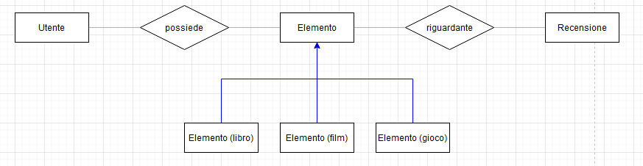

Libri
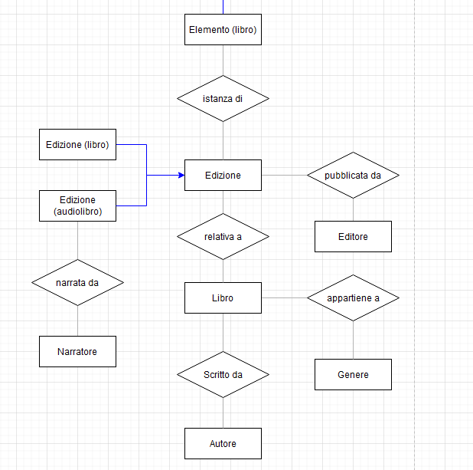

Film
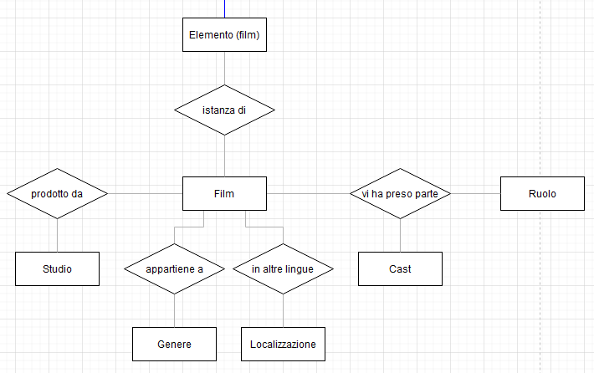

Giochi
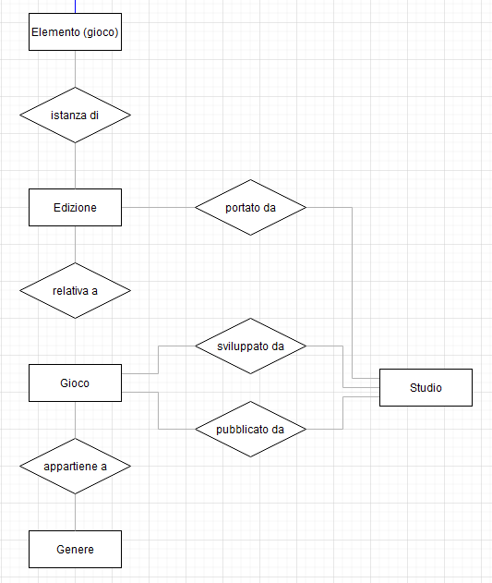

Classificazione delle gerarchie
Nello schema scheletro di Alexandria compaiono due gerarchie IsA, rappresentate da frecce continue blu.

Gerarchia degli Elementi
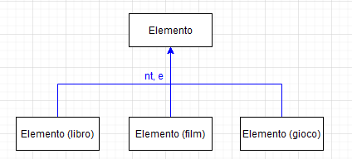

Il tipo di dato alla base di Alexandria è l'Elemento.
Un Elemento rappresenta una aggiunta da parte di un utente alla propria libreria di un libro, film o videogioco.
Nella descrizione si specifica che tutti gli Elementi devono avere uno stato e una provenienza specifici al tipo di Elemento; è quindi necessaria la distinzione dei vari tipi di Elemento e creando così una gerarchia esclusiva (un Elemento non può essere sia un libro sia un film allo stesso tempo).
Si è deciso di rendere non totale la gerarchia in modo da permettere l'introduzione di nuovi tipi di Elementi in futuro.

Gerarchia delle Edizioni
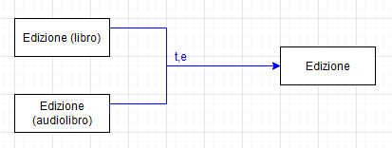

La descrizione prevede che le Edizioni dei libri e degli audiolibri abbiano attributi diversi: i libri hanno il numero di pagine e l'immagine della loro copertina, mentre gli audiolibri hanno la durata e la cover art ad essi associata.
Si viene a creare così una gerarchia totale (un'Edizione è o libro o audiolibro) ed esclusiva (una edizione non può essere sia libro sia audiolibro). # Classificazione delle autoassociazioni
Alexandria prevede la possibilità di marcare come correlate due opere in modo tale da far apparire sulla pagina di una un collegamento all'altra.
Si è deciso di sviluppare questa funzionalità utilizzando delle autoassociazioni: ogni Libro, Film o Videogioco sarà correlato ad altre entità del suo stesso tipo tramite la relazione è correlato a.
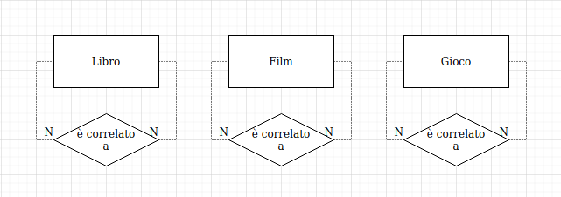
Inizialmente, si è considerato di aggiungere una unica autoassociazione alla entità Elemento, ma si è poi giunti alla conclusione che questo approccio sarebbe stato sbagliato: si sarebbero dovuti associare tutti i singoli Elementi creati da ciascun Utente, creando una quantità di correlazioni a crescita esponenziale!
Una possibile estensione a funzionalità si potrebbe ottenere aggiungendo un attributo Tipo alla relazione è correlato a: esso permetterebbe agli Utenti di descrivere come due opere sono correlate tra loro ("sequel", "prequel", "stesso universo", etc...).

Schema scheletro finale
Dopo aver costruito lo schema scheletro, identificato le gerarchie e le autoassociazioni, si è passati a ultimare lo schema relazionale, aggiungendoci attributi, identificatori e cardinalità delle relazioni.
Per farlo, ci si è basati sui contenuti della descrizione e del glossario: per comodità, si riportano qui le frasi della descrizione relative alle entità di cui si parla.
È allegato alla relazione il file 3-4-schema-finale.drawio: esso contiene lo schema scheletro finale di cui si vedono le immagini in questo capitolo.

Legenda
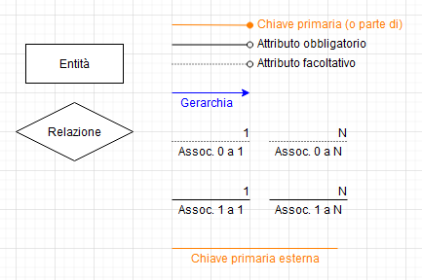

Utenti
Chiunque può registrarsi al sito web scegliendo un username univoco e inserendo una password segreta (sarà hashata con l'algoritmo bcrypt prima che venga inserita nel database), creando così un utente.
Esisterà una tipologia particolare di utente: l'utente amministratore.
Inoltre, potranno decidere di bannare utenti dal sito, impedendo loro di effettuare l'accesso e di conseguenza di interagire con la loro raccolta.
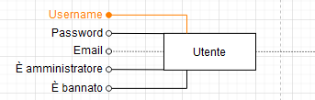

Per gli Utenti, si sono aggiunti gli attributi all'entità seguendo strettamente le specifiche, assieme a un attributo opzionale "email" per permettere un eventuale recupero dell'account nel caso che ci si sia dimenticati la password.

Elementi
Gli utenti potranno aggiungere elementi alla loro raccolta multimediale.
Un elemento rappresenta una copia di un libro, di un film o di un videogioco posseduta da un utente.
Ogni elemento avrà associato uno stato da una lista di opzioni diversa per ogni tipologia: [...]
Inoltre, ogni elemento avrà associata una provenienza da un'altra lista: [...]
Un utente potrà lasciare una recensione ad ogni elemento presente nella sua raccolta.
La recensione sarà composta da una valutazione (tra 0 e 100, dove 100 è la valutazione migliore), un commento e la data di pubblicazione.
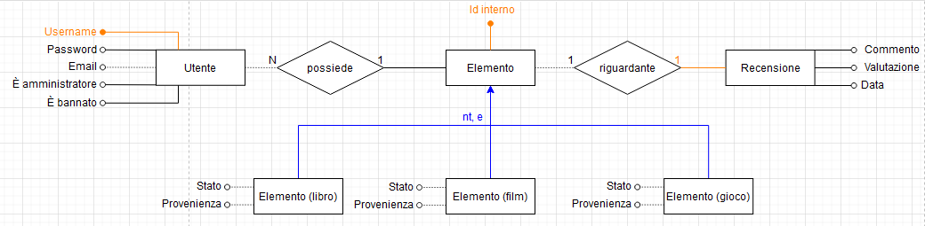

Sottoentità

Gli Elementi sono stati suddivisi in tre sottoentità Elemento (libro), Elemento (film) ed Elemento (gioco) per permettere loro di possedere attributi e relazioni di tipo diverso gli uni dagli altri; infatti, ognuna delle tre sottoentità è dotata di una associazione istanza di che le collega rispettivamente alle entità Edizione (libro), Film e Edizione (gioco).
Attributi e relazioni di queste sottoentità saranno descritti nelle sezioni successive.

Recensioni
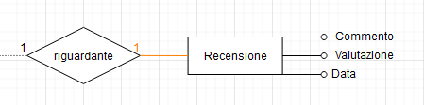
Le Recensioni sono collegate agli Elementi attraverso la relazione riguardante.
Sono un caso di identificatore esterno: le Recensioni infatti usano come identificatore l'id dell'Elemento a cui si riferiscono.
Si può inoltre dire che le Recensioni siano una entità debole rispetto agli Elementi, in quanto senza il suo relativo Elemento, una Recensione perderebbe importanti informazioni di contesto, e non avrebbe quindi più senso di esistere (infatti, senza Elemento, essa non sarebbe più dotata di un identificatore).

Libri
Ogni libro avrà una sua pagina in cui sarà presente il titolo originale, gli autori, i generi, un breve riassunto della trama, l'elenco di tutte le sue edizioni (sia in formato libro sia in formato audiolibro) e [...].
Ciascuna edizione del libro avrà una seconda pagina con ulteriori informazioni, quali il suo titolo, la copertina, la casa editrice e il numero di pagine; ciascuna edizione sarà identificata da il relativo codice ISBN.
Le edizioni in formato audiolibro avranno attributi diversi: invece che avere il numero di pagine e la copertina, essi avranno la durata in minuti e secondi della registrazione e opzionalmente un'immagine che rappresenti l'audiolibro.
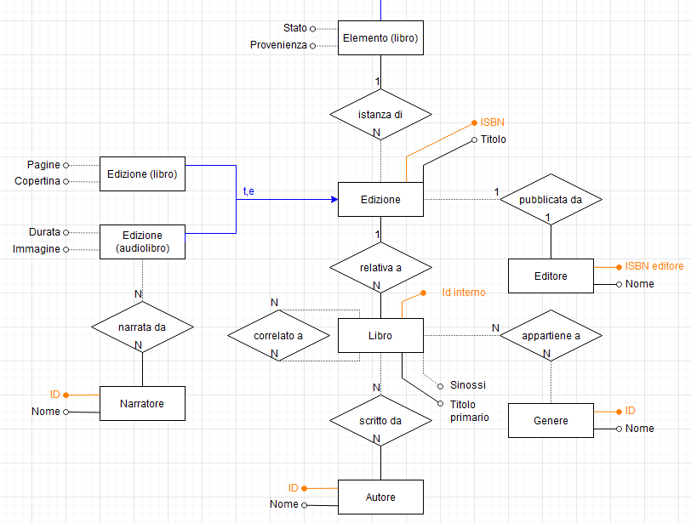

Lo schema dei Libri è stato realizzato seguendo in buona parte le specifiche; si sono però effettuate alcune aggiunte: - Le Edizioni di un Libro sono state dotate di un titolo, che rappresenta il titolo dell'Edizione specifica (titolo in una lingua diversa, edizione speciale che cambia il titolo, etc...); - Le Edizioni di un Audiolibro possono avere associato uno o più Narratori.

Una ricorrenza nelle relazioni: il pattern "1NN0"
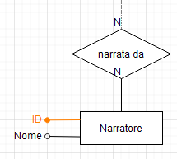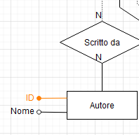
Osservando lo schema, si nota che le relazioni "narrata da" e "scritto da" sono molto simili tra loro: tutte e due sono 0 a N nel lato che si collega all'opera (il Libro o una sua Edizione), sono 1 a N dall'altro lato e si ricollegano a una entità con due soli attributi, Nome e ID.
Questa particolare struttura compare in molte parti dello schema relazionale: per evitare di ridescriverla ogni volta e per permettere invece di referenziarla, si è deciso di darle il nome 1NN0 (leggi: "inno").
La lato dell'opera si ha una cardinalità 0 a N, in modo da evitare agli utenti la compilazione obbligatoria di tutti i campi di un opera al momento della sua aggiunta, ma permettendo una loro compilazione più dettagliata in futuro, prevedendo anche casi in cui ad esempio un libro sia stato scritto da più autori.
Dato che si è voluto rendere possibili query come "quali Libri ha scritto questo autore" o "quali Libri ha narrato questo narratore" e che inserire nel database autori o narratori a cui non appartiene nessun libro non avrebbe alcun senso, si è scelto invece di usare una cardinalità 1 a N dall'altro lato della relazione.
Infine, per l'entità connessa al lato 1 a N della relazione, si è deciso di usare un identificatore surrogato, in modo da permettere la modifica del Nome associato senza dover andare a modificare tutte le opere.

Generi
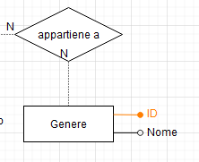
Notiamo che la relazione che associa un Libro a un Genere è molto simile alla struttura 1NN0, ma essa ha una cardinalità 0 a N anche dal lato dell'entità Genere.
Questo perchè si intende aggiungere alcuni Generi al database tra cui gli utenti potranno scegliere prima ancora che esistano dei libri.

Editori
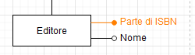
Tutti i codici ISBN contengono al loro interno un codice univoco che identifica l'editore di un libro; si è quindi deciso di usare questo codice per identificare l'entità Editore.

Correlazioni
[...] e opzionalmente una lista di opere correlate (sequel, prequel, libri ambientati nello stesso universo, etc)
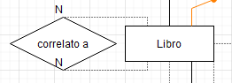

Come menzionato in precedenza, l'entità Libro è dotata di una autoassociazione che permette di identificare gli altri Libri ad essa correlati.

Film
Ogni film avrà una sua pagina in cui sarà presente il titolo originale, i titoli nelle varie lingue (identificati dal codice ISO 639 della lingua), una sinossi della trama, la durata, la casa produttrice, il cast, e, come per i libri, una lista opzionale di pellicole correlate.
I film saranno identificati dal loro codice EIDR, e per ciascuno di essi verrà calcolata la valutazione media dalle recensioni, che sarà visualizzata sulla pagina assieme a un campione di recensioni.
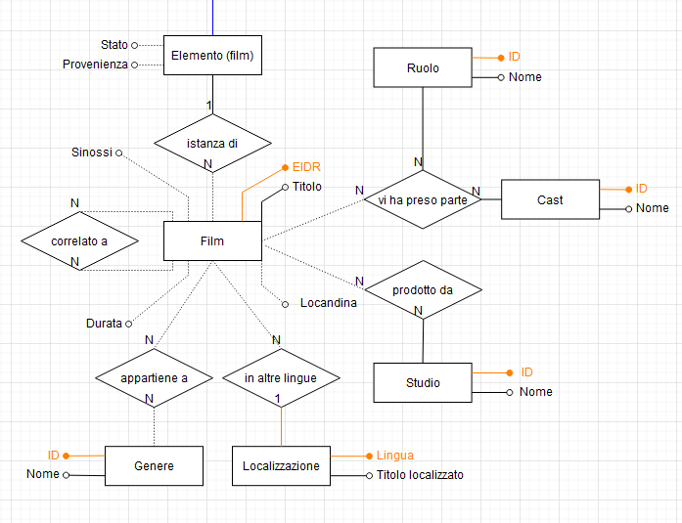

Il pattern 1NN0 nei Film
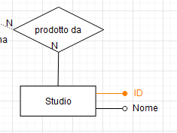

Nello schema dei Film, si può notare il pattern 1NN0, in corrispondenza alla relazione prodotto da.

vi ha preso parte: una relazione 1NN0 ternaria
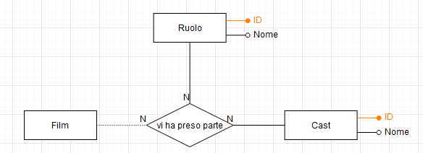

Nello schema dei film è presente la relazione ternaria vi ha preso parte.
Essa associa una persona (Cast) a un Film, specificando il Ruolo ("attore", "regista", "sceneggiatore"...) per cui vi ha preso parte.
È stata modellata in questo modo per consentire query avanzate sul cast di un Film: ad esempio, "in quali film Quentin Tarantino ha avuto il ruolo di regista", oppure "che ruoli ha ricoperto Johnny Depp nei film usciti dopo il 2010".

Generi
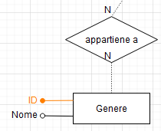

Come per i Libri, l'entità Genere è coinvolta in una 1NN0 con cardinalità 0 a N dal lato del Genere.

Correlazioni
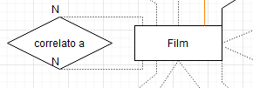

Come i Libri, anche i Film hanno un'autoassociazione per determinare le pellicole correlate.

Localizzazione
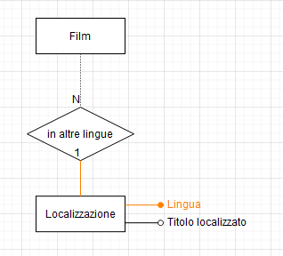

Simile al pattern 1NN0, ma fondamentalmente diversa è la relazione in altre lingue: essa ha cardinalità 0 a N dal lato dei Film, e 1 a 1 dal lato dell'entità Localizzazione; in più, l'associazione è identificatore esterno di Localizzazione.
L'entità Localizzazione rappresenta il titolo di un Film tradotto in una lingua: ad esempio, Il Padrino è una localizzazione in "it" (italiano) del Film The Godfather.
Il suo identificatore è composto dal codice ISO della lingua a cui si riferisce e dall'identificatore del Film a cui essa si riferisce: è dunque una entità debole.
Nei Libri e nei Giochi non è stato necessario creare questa entità perchè nei Libri lingue diverse hanno codici ISBN diversi (e quindi è possibile inserire i titoli localizzati all'interno dell'entità Edizione), e per i Giochi è molto raro avere titoli tradotti.

Giochi
Ogni videogioco avrà una sua pagina in cui sarà presente il titolo, lo sviluppatore, il publisher, una breve descrizione del gioco, l'elenco di tutte le piattaforme in cui esso è disponibile e, come per libri e film, un elenco di altri giochi correlati.
Per ogni piattaforma sarà disponibile una sottopagina, che conterrà la box art di quella versione, il nome dello studio che ha effettuato il porting ed eventualmente il titolo se diverso da quello principale.
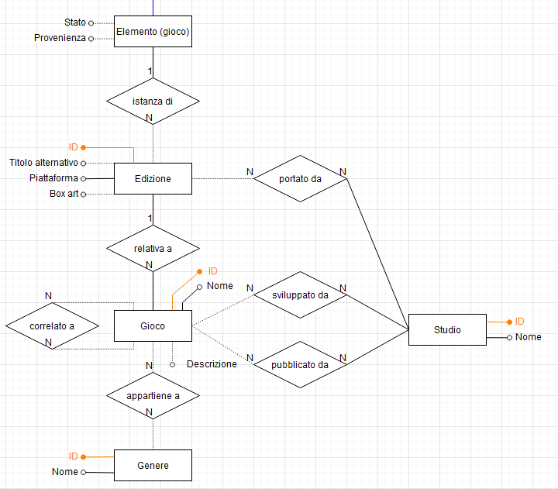

Edizioni
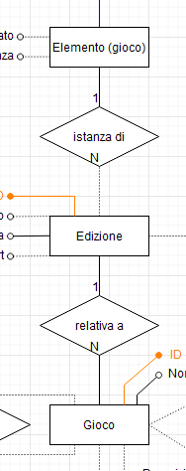

Quelle che nella descrizione vengono chiamate sottopagine sono state realizzate nello schema attraverso l'entità Edizione: una Edizione rappresenta una versione di un gioco pubblicata su una specifica piattaforma (PC, PS4, Xbox One, etc...).
Come per gli Elementi (libro), gli Elementi (gioco) saranno istanziati relativamente a una specifica Edizione di un gioco.

Il pattern 1NN0 nei Giochi
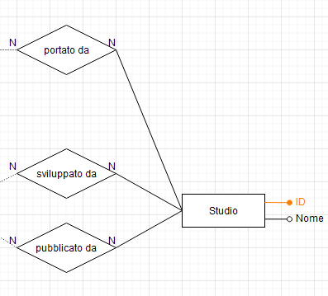

Il pattern 1NN0 è presente anche all'interno dello schema dei Giochi: si può notare nelle relazioni sviluppato da, pubblicato da e portato da.

Generi
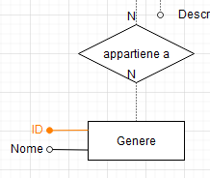

Come i Libri e i Film, anche i Giochi hanno una relazione appartiene a che li collega a uno o più Generi.

Giochi correlati
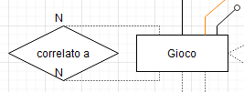

Ancora, anche i Giochi hanno un'autoassociazione per determinare le correlazioni tra di essi.

Eliminazione delle gerarchie
Per effettuare la progettazione logica è necessaria come prima cosa eliminare le gerarchie IsA createsi durante la fase di progettazione concettuale.
Si ricorda che in Alexandria sono presenti due gerarchie: una relativa agli Elementi e una relativa alle Edizioni dei Libri.

Gerarchia delle Edizioni
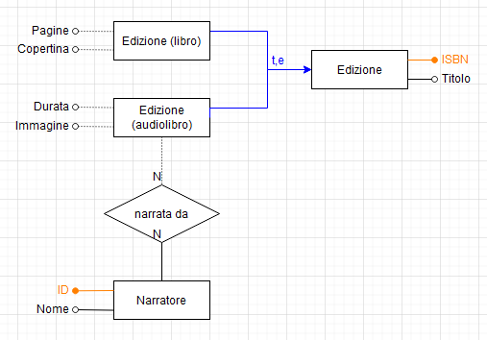

La gerarchia delle Edizioni è una gerarchia totale ed esclusiva; gli approcci possibili sono dunque 4:
- Mantenimento delle entità: Un'opzione sempre possibile, ma che porta a un numero di accessi maggiore e quindi a una velocità di interrogazione minore rispetto alle due alternative.
- Collasso verso l'alto: Essendo una relazione esclusiva, collassarla verso l'alto porterebbe ad almeno un 50% di valori nulli nella tabella Edizione risultante, portando a un significativo spreco di memoria.
- Collasso verso l'alto con unione: Sarebbe possibile effettuare il collasso verso l'alto unendo però le coppie di attributi {"Copertina", "Immagine"} e {"Pagine", "Durata"} (facendo riferimento rispettivamente alle pagine del libro e ai secondi dell'audiolibro) per rendere 0 i valori nulli introdotti nella tabella, a costo di parte dell'integrità della base di dati.
- Collasso verso il basso: Porterebbe alla duplicazione dell'entità Edizione e delle associazioni 1 a N con cardinalità N dal lato di Edizione; si creerebbe un nuovo tipo di Elemento, "Elemento (audiolibro)".
Si è deciso di collassare la gerarchia verso il basso perchè si è reputato importante mantenere integra, veloce e compatta la base di dati, anche a costo di maggiore complessità progettuale.

Gerarchia degli Elementi
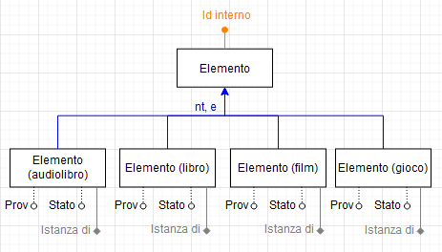

La gerarchia degli Elementi è non totale ed esclusiva. Possiamo dunque applicare i seguenti approcci:
- Mantenimento delle entità: Un'opzione sempre possibile, ma che porta a un numero di accessi maggiore e quindi a una velocità di interrogazione minore rispetto alle due alternative.
- Collasso verso l'alto: Collassare direttamente verso l'alto sarebbe l'opzione peggiore, in quanto aggiungerebbe 12 nuovi attributi con almeno il 75% dei valori nulli (più un selettore), sprecando più memoria del necessario.
- Collasso verso l'alto con unione: Per minimizzare i valori nulli, si potrebbero unire gli attributi {"Provenienza", "Stato"} in uno unico, verificando che vengano inseriti valori validi attraverso vincoli di integrità; in questo caso, si introdurrebbero solo 4 nuovi attributi ("istanza di"), con però comunque almeno il 75% di valori nulli, costando memoria (ma meno di quanta se ne sarebbe spesa in un normale collasso).
- Collasso verso il basso: Porterebbe alla creazione di quattro tabelle Elemento e a quattro tabelle Recensione relative a ogni tipo di Elemento, aumentando la complessità progettuale.
Anche qui si è deciso di collassare la gerarchia verso il basso, in quanto il collasso verso il basso favorisce le entità molto specializzate come gli Elementi; inoltre, adottare il collasso verso il basso permette di espandere con facilità il database in futuro per aggiungerci altri tipi di Elementi, in quanto basterà poi creare due nuove tabelle Elemento e Recesione per ogni tipo che si vorrà aggiungere. # Eliminazione delle chiavi esterne
In Alexandria sono presenti solo due chiavi esterne: una nelle entità Recensione e l'altra nell'entità Localizzazione.

Eliminazione della chiave di Recensione
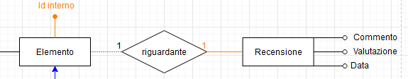

In questo caso, si è aggiunto a Recensione l'attributo "ID elemento", che corrisponderà all'ID dell'Elemento a cui si riferisce:

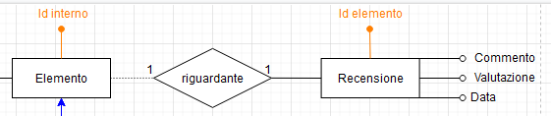

Eliminazione della chiave di Localizzazione
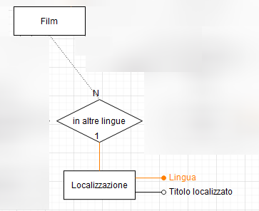

Anche in questo caso si è trasformata la chiave esterna in un attributo "EIDR film" che corrisponderà all'EIDR del film il cui titolo è stato tradotto.
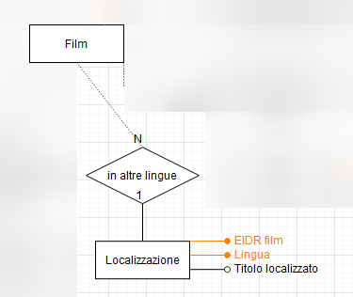

Trasformazione degli attributi composti
Lo schema relazionale di Alexandria non prevede alcun attributo composto, pertanto non c'è nulla da trasformare.

Dati derivati
In Alexandria non sono presenti molti dati quantitativi: la maggior parte degli attributi sono infatti qualitativi, e come tali meglio descritti da stringhe.
Si è considerata la possibilità di inserire nella base di dati un attributo contenente il conteggio di Elementi posseduti da un utente.
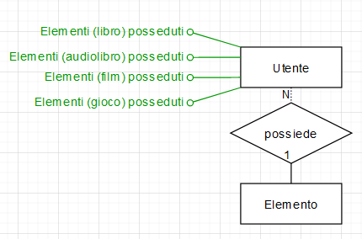
Si riportano sotto tutti i calcoli effettuati per decidere se aggiungere o no il dato derivato.

Tabella dei volumi
Secondo una stima effettuata, l'utente medio di Alexandria leggerà all'anno 18 libri, ascolterà 6 audiolibri, guarderà 52 film e giocherà a 24 giochi, per un totale di circa 100 Elementi per Utente all'anno.
Si ottiene, dunque, la seguente tabella dei volumi:
Concetto | Tipo | Volume
Utente | Entità | 1/utente
Elemento (audiolibri) | Entità | 6/utente/anno
Elemento (libro) | Entità | 18/utente/anno
Elemento (film) | Entità | 52/utente/anno
Elemento (gioco) | Entità | 24/utente/anno

Si considera solo la categoria degli audiolibri: se per essi è conveniente mantenere il dato derivato, allora lo sarà anche per tutti gli altri tipi di elemento, in quanto hanno volumi maggiori.

Tabella delle operazioni
Si stima che ogni utente riceverà circa 500 visite alla suo profilo all'anno.
Si sono valutate due diverse operazioni:
Operazione | Descrizione | Tipo | Frequenza | Schema
OP1 | Creazione di un nuovo Elemento (audiolibro) | Interattiva | 6/utente/anno | Elemento (audiolibro)
OP2 | Visualizzazione del conteggio di Elementi di qualsiasi tipo creati da un Utente specifico | Interattiva | 500/utente/anno | Elemento (audiolibro)

Tabella dei costi
Si sono utilizzati i seguenti costi per realizzare la tabella dei costi: - read: costo 1 - write: costo 2 - update: composta da 1 read e 1 write, costo 3

Senza dato derivato
Operazione | Procedura | Costi | Costo totale
OP1 | Si inserisce una nuova tupla nella tabella Elemento (audiolibro). | 1 write | 2
OP2 | Si interroga la tabella Elemento (audiolibro), filtrando le tuple che non sono state create dall'utente desiderato, e si contano le tuple restituite. | 6 read | 6

Con dato derivato
Operazione | Procedura | Costi | Costo totale
OP1 | Si inserisce una nuova tupla nella tabella Elemento (audiolibro) e si aggiorna il dato derivato della tupla dell'Utente creatore. | 1 write + 1 update | 5
OP2 | Si va a vedere il dato derivato nella tabella dell'Utente desiderato. | 1 read | 1

Risultato
Metodo | Costo OP1 | Costo OP2 | Costo totale
Senza dato derivato | 2 * 100 | 6 * 500 | 3200
Con dato derivato | 5 * 100 | 1 * 500 | 1000
Dato che 1000 < 3200, conviene creare il dato derivato nella tabella Utente.
La stessa cosa vale per gli Elementi di libri, film e giochi: avendo volumi maggiori, essi possono solo aumentare il costo dell'OP2 senza dato derivato. # Creazione dello schema logico
Di seguito si riporta l'intero schema logico dopo aver effettuato tutte le trasformazioni previste dalla fase di progettazione logica.

Legenda
- Entità
  - Chiave primaria
  - → Chiave esterna
  - Opzionale
  - ♦ Dato derivato

Categoria generale

Utente
- Username
- Password
- Email
- È amministratore
- È bannato
- ♦ Elementi (libro) posseduti
- ♦ Elementi (audiolibro) posseduti
- ♦ Elementi (film) posseduti
- ♦ Elementi (gioco) posseduti

Categoria condivisa tra libri e audiolibri

Libro
- ID
- Titolo primario
- Sinossi

Appartenenza a genere (libro)
- ID Genere → Genere (libro)
- ID Libro → Libro

Autore
- ID
- Nome

Correlazioni (libro)
- ID1 → Libro
- ID2 → Libro

Editore
- Parte ISBN
- Nome

Genere (libro)
- ID
- Nome

Scritto da
- ID Autore → Autore
- ID Libro → Libro

Categoria libri

Edizione (libro)
- ISBN
- Titolo
- Pagine
- Copertina
- Relativa a → Libro

Elemento (libro)
- ID
- Istanza di → Edizione (libro)
- Appartiene a → Utente
- Stato
- Provenienza

Recensione (libro)
- ID → Elemento (libro)
- Commento
- Valutazione
- Data

Schema degli audiolibri

Edizione (audiolibro)
- ISBN
- Titolo
- Durata
- Immagine
- Relativa a → Libro

Elemento (audiolibro)
- ID
- Istanza di → Edizione (audiolibro)
- Appartiene a → Utente
- Stato
- Provenienza

Narrata da
- ID Edizione → Edizione (audiolibro)
- ID Narratore → Narratore

Narratore
- ID
- Nome

Recensione (audiolibro)
- ID → Elemento (audiolibro)
- Commento
- Valutazione
- Data

Categoria film

Film
- EIDR
- Titolo
- Sinossi
- Durata
- Locanddina

Appartenenza a genere (film)
- ID Genere → Genere
- EIDR → Film

Cast
- ID
- Nome

Correlazioni (film)
- EIDR1 → Film
- EIDR2 → Film

Elemento (film)
- ID
- Stato
- Provenienza
- Istanza di → Film
- Appartiene a → Utente

Genere (film)
- ID
- Nome

Localizzazione
- Lingua
- EIDR → Film
- Titolo localizzato

Prodotto da
- ID Studio → Studio
- EIDR → Film

Recensione (film)
- ID → Recensione (film)
- Commento
- Valutazione
- Data

Ruolo
- ID
- Nome

Studio (film)
- ID
- Nome

Vi ha preso parte
- EIDR → Film
- ID Cast → Cast
- ID Ruolo → Ruolo

Categoria giochi

Gioco
- ID
- Nome
- Descrizione

Appartenenza a genere (gioco)
- ID Gioco → Gioco
- ID Genere → Genere (gioco)

Correlazioni (gioco)
- ID1 → Gioco
- ID2 → Gioco

Edizione (gioco)
- ID
- Titolo alternativo
- Piattaforma
- Box art
- Relativa a → Gioco

Elemento (gioco)
- ID
- Stato
- Provenienza
- Istanza di → Edizione (gioco)
- Appartiene a → Utente

Genere (gioco)
- ID
- Nome

Portato da
- ID Edizione → Edizione (gioco)
- ID Studio → Studio (gioco)

Prodotto da
- ID Gioco → Gioco
- ID Studio → Studio (gioco)

Recensione (gioco)
- ID → Recensione (gioco)
- Commento
- Valutazione
- Data

Studio (gioco)
- ID
- Nome

Sviluppato da
- ID Gioco → Gioco
- ID Studio → Studio (gioco)

Verifica di normalizzazione
Dopo aver costruito lo schema logico, si è constatato che la base di dati fosse in forma normale, e che non fosse necessaria alcuna ulteriore modifica.

Tecnologia database

Database Management System
Si è scelto di utilizzare PostgreSQL (Postgres) come DBMS in quanto è quello con il quale i membri del gruppo erano più famigliari.

Strumenti aggiuntivi
Per assistere nella progettazione fisica, sono stati usati due strumenti per la manipolazione di database Postgres:
- pgAdmin 4
- Il plugin Database Tools and SQL per IDE basati su IntelliJ

Hosting
Per facilitare la collaborazione, si è scelto di condividere un'istanza remota di PostgreSQL installata su un server Ubuntu 18.04.4 LTS, alla quale ci si è connessi con username e password individuali.

lsb_release -a
No LSB modules are available.
Distributor ID: Ubuntu
Description: Ubuntu 18.04.4 LTS
Release: 18.04
Codename: bionic

SELECT version();

version
PostgreSQL 10.12 (Ubuntu 10.12-0ubuntu0.18.04.1) on x86_64-pc-linux-gnu, compiled by gcc (Ubuntu 7.4.0-1ubuntu1~18.04.1) 7.4.0, 64-bit

Riproduzione del database
È allegato alla relazione il file 5-database.sql, contenente tutte le istruzioni necessarie per ricreare il database descritto in questo capitolo.
Esso è stato ottenuto tramite pg_dump, un'utilità per l'archiviazione di database Postgres, eseguito con il seguente comando Bash:
pg_dump --dbname=alexandria --schema='public' --file="5-database.sql" --no-owner --no-acl
È possibile ricreare il database eseguendo manualmente tutte le istruzioni contenute nel file .sql, oppure eseguendo pg_restore, la controparte di pg_dump per il ripristino, con il seguente comando Bash:
pg_restore --dbname="alexandria" --schema="public" --file="5-database.sql"

Creazione database
Come primo passo della progettazione fisica si è creato un nuovo database su PostgreSQL attraverso il seguente comando Bash:
createdb alexandria
Esso è equivalente alla seguente istruzione SQL:
CREATE DATABASE alexandria;

Creazione tabelle
Dopo aver creato il database, il secondo passo della progettazione fisica è stato quello di convertire lo schema logico in un database Postgres.
In generale:
- Le entità sono diventate TABLES (tabelle);
- Gli attributi opzionali sono diventati COLUMNS (colonne);
- Gli attributi obbligatori sono diventati COLUMNS con il vincolo NOT NULL;
- Le chiavi primarie sono state implementate come PRIMARY KEYS (chiavi primarie);
- Le chiavi esterne sono state implementate come FOREIGN KEYS (chiavi esterne);
- Le chiavi surrogate sono state implementate come PRIMARY KEYS autoincrementate tramite SEQUENCES (sequenze);
- I dati derivati sono stati implementati come COLUMNS aventi dei TRIGGER che le aggiornino.

Schema dei nomi delle tabelle
Tutte le tabelle sono state istanziate con il nome che le corrispondenti entità avevano nello schema logico, sostituendo tutte le lettere maiuscole con lettere minuscole a-z, spazi con underscore _ e rimuovendo le parentesi con il loro contenuto.
Inoltre, a tutte le tabelle tranne utente è stato dato un nome prefissato da libro_, audiolibro_, film_ e gioco_ per indicare la categoria a cui le entità appartenevano nello schema logico.

Esempi
Entità | Tabella
Utente | utente
Libro | libro
Edizione (libro) | libro_edizione
Cast | film_cast

Creazione tabelle
Si riportano solo le tabelle con qualche particolarità; le tabelle per la quale la conversione è banale sono omesse da questo file (ma non dal file 5-database.sql).

audiolibro_edizione
CREATE TABLE public.audiolibro_edizione (
isbn character(13) NOT NULL,
titolo character varying NOT NULL,
durata interval,
immagine bytea,
relativa_a integer NOT NULL,
CONSTRAINT durata_check CHECK ((date_part('epoch'::text, durata) >= (0)::double precision))
);

ALTER TABLE ONLY public.audiolibro_edizione
ADD CONSTRAINT audiolibro_edizione_pkey PRIMARY KEY (isbn);
La durata delle edizioni degli audiolibri è di tipo interval, che rappresenta un intervallo di tempo con la precisione di centesimi di secondo; l'immagine dell'audiolibro ha invece tipo bytea, e sarà salvata nel database come un blob binario di dati.
Inoltre, la durata è dotata di un CHECK che impedisce che essa sia minore di 0, convertendo l'interval in secondi e controllando che essi siano maggiori di 0.

audiolibro_recensione
CREATE TABLE public.audiolibro_recensione (
id bigint NOT NULL,
commento text NOT NULL,
valutazione smallint NOT NULL,
data timestamp without time zone DEFAULT now() NOT NULL,
CONSTRAINT audiolibro_recensione_valutazione_check CHECK (((valutazione >= 0) AND (valutazione <= 100)))
);

ALTER TABLE ONLY public.audiolibro_recensione
ADD CONSTRAINT audiolibro_recensione_pkey PRIMARY KEY (id);

ALTER TABLE ONLY public.audiolibro_recensione
ADD CONSTRAINT id FOREIGN KEY (id) REFERENCES public.audiolibro_elemento(id);
Per minimizzare valori nulli, si è tradotta l'associazione binaria 1 a 1 relativa a in due tabelle separate, usando in una delle due una chiave esterna come chiave primaria.
Si notino dunque i due CONSTRAINT audiolibro_recensione_pkey e id.
La valutazione delle recensioni deve essere obbligatoriamente tra 0 e 100: a tale scopo, è stato introdotto un CHECK sulla tabella che verifichi questa condizione.
La data di pubblicazione è rappresentata da un timestamp, tipo che rappresenta un istante specifico di tempo con precisione fino ai microsecondi.

film
CREATE TABLE public.film (
eidr character(34) NOT NULL,
titolo character varying NOT NULL,
sinossi text,
locandina bytea,
durata interval,
CONSTRAINT durata_check CHECK ((date_part('epoch'::text, durata) > (0)::double precision))
);

ALTER TABLE ONLY public.film
ADD CONSTRAINT film_pkey PRIMARY KEY (eidr);
Nella tabella film compare nuovamente il CHECK utilizzato nelle audiolibro_edizioni per la durata, e lo stesso tipo bytea per la locandina.
Si può notare nella tabella compare il tipo char(34): essendo gli EIDR sempre lunghi 34 caratteri, si è scelto si minimizzare lo spazio di archiviazione utilizzato rendendo il campo a lunghezza non variabile.

film_correlazioni
CREATE TABLE public.film_correlazioni (
eidr_1 character(34) NOT NULL,
eidr_2 character(34) NOT NULL
);

ALTER TABLE ONLY public.film_correlazioni
ADD CONSTRAINT film_correlazioni_pkey PRIMARY KEY (eidr_1, eidr_2);

ALTER TABLE ONLY public.film_correlazioni
ADD CONSTRAINT eidr_1 FOREIGN KEY (eidr_1) REFERENCES public.film(eidr);

ALTER TABLE ONLY public.film_correlazioni
ADD CONSTRAINT eidr_2 FOREIGN KEY (eidr_2) REFERENCES public.film(eidr);
L'autoassociazione delle correlazioni è stata implementata attraverso una tabella ponte che collega due film attraverso i loro eidr.
eidr_1 ed eidr_2 sono due chiavi esterne separate, e insieme formano la chiave primaria composta della tabella.

film_vi_ha_preso_parte
CREATE TABLE public.film_vi_ha_preso_parte (
eidr character(34) NOT NULL,
id_cast integer NOT NULL,
id_ruolo integer NOT NULL
);

ALTER TABLE ONLY public.film_vi_ha_preso_parte
ADD CONSTRAINT film_vi_ha_preso_parte_pkey PRIMARY KEY (eidr, id_cast, id_ruolo);

ALTER TABLE ONLY public.film_vi_ha_preso_parte
ADD CONSTRAINT eidr FOREIGN KEY (eidr) REFERENCES public.film(eidr);

ALTER TABLE ONLY public.film_vi_ha_preso_parte
ADD CONSTRAINT id_cast FOREIGN KEY (id_cast) REFERENCES public.film_cast(id);

ALTER TABLE ONLY public.film_vi_ha_preso_parte
ADD CONSTRAINT id_ruolo FOREIGN KEY (id_ruolo) REFERENCES public.film_ruolo(id);
L'associazione ternaria è stata realizzata con un'altra tabella ponte, avente una chiave primaria composta e tre chiavi esterne separate.

elemento_id_seq
CREATE SEQUENCE public.elemento_id_seq
START WITH 1
INCREMENT BY 1
NO MINVALUE
NO MAXVALUE
CACHE 1;
Si è deciso di rendere univoci gli id di tutti gli elementi, qualsiasi fosse il loro tipo.
Per realizzare ciò si è creata una SEQUENCE unica che viene poi usata da tutte le tabelle *_elemento per generare i nuovi id.

Stato e provenienza
CREATE TYPE public.gioco_provenienza AS ENUM (
'GRATUITO',
'ACQUISTATO',
'IN_ABBONAMENTO',
'PRESO_IN_PRESTITO',
'NON_PIU_POSSEDUTO',
'ALTRO'
);

CREATE TYPE public.gioco_stato AS ENUM (
'DA_INIZIARE',
'INIZIATO',
'FINITO',
'COMPLETATO',
'NON_APPLICABILE'
);
Gli stati e le provenienze dei vari elementi sono state realizzate creando ENUM contenenti tutte le possibili opzioni selezionabili dall'utente, e utilizzandoli come tipo delle relative colonne; in questo modo, si impedisce l'immissione di valori non validi nelle colonne.

gioco_elemento
CREATE TABLE public.gioco_elemento (
id bigint DEFAULT nextval('public.elemento_id_seq'::regclass) NOT NULL,
stato public.gioco_stato,
provenienza public.gioco_provenienza,
istanza_di integer NOT NULL,
appartiene_a character varying NOT NULL
);

ALTER TABLE ONLY public.gioco_elemento
ADD CONSTRAINT gioco_elemento_pkey PRIMARY KEY (id);

ALTER TABLE ONLY public.gioco_elemento
ADD CONSTRAINT appartiene_a FOREIGN KEY (appartiene_a) REFERENCES public.utente(username);

ALTER TABLE ONLY public.gioco_elemento
ADD CONSTRAINT istanza_di FOREIGN KEY (istanza_di) REFERENCES public.gioco_edizione(id);

CREATE FUNCTION public.update_n_giochi() RETURNS trigger
LANGUAGE plpgsql
AS $$BEGIN
IF (TG_OP = 'DELETE') THEN
UPDATE utente
SET gioco_elementi_posseduti = gioco_elementi_posseduti - 1
WHERE utente.username = old.appartiene_a;
RETURN old;
ELSIF (TG_OP = 'INSERT') THEN
UPDATE utente
SET gioco_elementi_posseduti = gioco_elementi_posseduti + 1
WHERE utente.username = new.appartiene_a;
RETURN new;
END IF;
END;
$$;

CREATE TRIGGER numero_giochi_trigger BEFORE INSERT OR DELETE
ON public.gioco_elemento
FOR EACH ROW EXECUTE PROCEDURE public.update_n_giochi();
Le colonne stato e provenienza utilizzano il relativo ENUM creato in precedenza.
La colonna id ha un valore di DEFAULT particolare: nextval('public.elemento_id_seq'::regclass).
Ciò significa che, se non viene specificato un id durante un inserimento, alla riga verrà assegnato automaticamente il valore corrente della SEQUENCE public.elemento_id_seq descritta in precedenza, aumentandone inoltre il valore di 1.
Nella tabella è presente anche un TRIGGER, che incrementa o decrementa il conteggio degli elementi dell'utente a cui essi appartengono quando uno o più elementi vengono inseriti o rimossi.

libro_edizione
CREATE FUNCTION public.is_numeric(text character varying) RETURNS boolean
LANGUAGE plpgsql STRICT
AS $_$DECLARE x NUMERIC;
BEGIN
x = $1::NUMERIC;
RETURN TRUE;
EXCEPTION WHEN others THEN
RETURN FALSE;
END;$_$;

CREATE TABLE public.libro_edizione (
isbn character(13) NOT NULL,
titolo_edizione character varying NOT NULL,
pagine integer,
copertina bytea,
relativa_a integer NOT NULL,
CONSTRAINT libro_edizione_isbn_check CHECK ((public.is_numeric(("substring"((isbn)::text, 1, 12))::character varying) AND (public.is_numeric(("right"((isbn)::text, 1))::character varying) OR ("right"((isbn)::text, 1) ~~ '%X'::text)))),
CONSTRAINT libro_edizione_pagine_check CHECK ((pagine >= 0))
);

ALTER TABLE ONLY public.libro_edizione
ADD CONSTRAINT libro_edizione_pkey PRIMARY KEY (isbn);

ALTER TABLE ONLY public.libro_edizione
ADD CONSTRAINT relativa_a FOREIGN KEY (relativa_a) REFERENCES public.libro(id);
La tabella delle edizioni di un libro include due CHECK: uno che controlla che le pagine, se specificate, siano un numero positivo, e un'altro che controlla che gli ISBN siano in un formato valido.
In particolare, per quest'ultimo, è stata creata una funzione di utilità is_numeric, che verifica che tutti i caratteri di una stringa siano numerici: questa funzione viene poi usata per controllare che tutti i caratteri dell'ISBN siano numeri, permettendo però anche una X in ultima posizione (l'ultima cifra degli ISBN più vecchi era in base-11 e utilizzava la lettera X come 10).

utente
CREATE TABLE public.utente (
username character varying NOT NULL,
password bytea NOT NULL,
email character varying,
is_admin boolean DEFAULT false NOT NULL,
is_banned boolean DEFAULT false NOT NULL,
libro_elementi_posseduti integer DEFAULT 0 NOT NULL,
audiolibro_elementi_posseduti integer DEFAULT 0 NOT NULL,
film_elementi_posseduti integer DEFAULT 0 NOT NULL,
gioco_elementi_posseduti integer DEFAULT 0 NOT NULL
);

ALTER TABLE ONLY public.utente
ADD CONSTRAINT username PRIMARY KEY (username);
La password, essendo un hash, è rappresentata come un dato binario (bytea).
Le colonne is_admin e is_banned hanno un valore di default di false, in quanto alla creazione gli utenti non saranno amministratori o bannati.
Le colonne *_elementi_posseduti sono i dati derivati che rappresentano quanti elementi di ogni tipo possiede un dato utente: per i nuovi utenti, questo valore sarà 0.
Queste colonne saranno poi incrementate dai trigger presenti nelle quattro tabelle *_elemento. # Query preprogrammate per l'utilizzo del database
Si sono inserite in questo capitolo della relazione alcuni esempi di query che permetteranno al sito web di interagire con la base di dati.
Come nel caso della creazione tabelle, si elencano solo le query più significative.

Creazione di un nuovo utente
INSERT INTO utente (username, password, email) VALUES ($username, $hashed_password, $email);

Promozione di un utente ad amministratore
UPDATE utente SET is_admin = true WHERE username = $username;

Creazione di un elemento relativo a un libro non esistente nel database
INSERT INTO libro (titolo_primario) VALUES ($titolo);

INSERT INTO libro_edizione (isbn, titolo_edizione, relativa_a) VALUES ($isbn, $titolo, currval('libro_id_seq'));

INSERT INTO libro_elemento (istanza_di, appartiene_a) VALUES ($isbn, $username);

Creazione di una recensione relativa a un elemento
INSERT INTO libro_recensione (id, commento, data, valutazione) VALUES ($isbn, $commento, now(), $valutazione);

Conteggio degli elementi posseduti da un utente
SELECT
libro_elementi_posseduti libri,
audiolibro_elementi_posseduti audiolibri,
film_elementi_posseduti film,
gioco_elementi_posseduti giochi,
(libro_elementi_posseduti + audiolibro_elementi_posseduti + film_elementi_posseduti + gioco_elementi_posseduti) totale
FROM utente
WHERE username = $username;

Conteggio del numero totale di edizioni di libri presenti nel database
SELECT COUNT(*) FROM libro_edizione;

Conteggio del numero totale di edizioni di libri di ogni autore
SELECT COUNT(*)
FROM libro_edizione
WHERE relativa_a IN (
SELECT l.id
FROM libro l
JOIN libro_scritto_da lsd on l.id = lsd.id_libro
JOIN libro_autore la on lsd.id_autore = la.id
WHERE la.id = $id_autore
);

Visualizzazione della valutazione media di un gioco
SELECT AVG(gr.valutazione)
FROM gioco_recensione gr
JOIN gioco_elemento gel on gr.id = gel.id
JOIN gioco_edizione ge on gel.istanza_di = ge.id
JOIN gioco g on ge.relativa_a = g.id
WHERE g.id = $id_gioco;

Visualizzazione di tutte le edizioni di un dato editore
SELECT *
FROM libro_editore ld
JOIN libro_edizione lz
ON ld.parte_isbn = substr(lz.isbn, 6, length(ld.parte_isbn))
WHERE ld.nome = $nome_editore;

